
АДМИНИСТРАЦИЯ ЛЕНИНГРАДСКОЙ ОБЛАСТИ
КОМИТЕТ ПО КУЛЬТУРЕ ЛЕНИНГРАДСКОЙ ОБЛАСТИ

ПРИКАЗ

«___»____________2020 г. №___________________
Санкт-Петербург

Об установлении границ территории и предмета охраны объекта культурного наследия регионального значения «Здание, где в 1905 году проходил революционный митинг крестьян Ямбургского уезда» по адресу: Ленинградская область, Кингисеппский муниципальный район, Кингисеппское городское поселение, город Кингисепп, улица Железнодорожная, дом 8

В соответствии со статьями 3.1, 9.2, 20, 33 Федерального закона от 25 июня 2002 года № 73-ФЗ «Об объектах культурного наследия (памятниках истории и культуры) народов Российской Федерации», ст. 4 закона Ленинградской области от 25 декабря 2015 года № 140-оз «О государственной охране, сохранении, использовании и популяризации объектов культурного наследия (памятников истории и культуры) народов Российской Федерации, расположенных на территории Ленинградской области», п. 2.2.2. Положения о комитете по культуре Ленинградской области, утвержденного постановлением Правительства Ленинградской области от 24 октября 2017 года № 431, приказываю:
- Установить границы территории объекта культурного наследия регионального значения «Здание, где в 1905 году проходил революционный митинг крестьян Ямбургского уезда» по адресу: Ленинградская область, Кингисеппский муниципальный район, Кингисеппское городское поселение, город Кингисепп, улица Железнодорожная, дом 8 (далее – Памятник), принятого на государственную охрану решением Леноблисполкома № 20-5 от 04 сентября 1959 года, согласно приложению 1 к настоящему приказу.
- Установить предмет охраны Памятника согласно приложению 2 к настоящему приказу.
- Отделу по осуществлению полномочий Ленинградской области в сфере объектов культурного наследия департамента государственной охраны, сохранения и использования объектов культурного наследия комитета по культуре Ленинградской области обеспечить:
- внесение соответствующих сведений в Единый государственный реестр объектов культурного наследия (памятников истории и культуры) народов Российской Федерации;
- копию настоящего приказа направить в сроки, установленные действующим законодательством, в федеральный орган исполнительной власти, уполномоченный Правительством Российской Федерации на осуществление государственного кадастрового учета, государственной регистрации прав, ведение Единого государственного реестра недвижимости и предоставление сведений, содержащихся в Едином государственном реестре недвижимости, его территориальные органы.
- Отделу взаимодействия с муниципальными образованиями, информатизации и организационной работы комитета по культуре Ленинградской области обеспечить размещение настоящего приказа на сайте комитета по культуре Ленинградской области в информационно-телекоммуникационной сети «Интернет».
- Контроль за исполнением настоящего приказа оставляю за собой.
- Настоящий приказ вступает в силу со дня его официального опубликования.

Председатель комитета В.О. Цой

Подготовил:
Консультант отдела по осуществлению полномочий Ленинградской области в сфере объектов культурного наследия департамента государственной охраны, сохранения и использования объектов культурного наследия комитета по культуре Ленинградской области

_____________________________ М.Я. Щербакова

Согласовано:
Начальник отдела по осуществлению полномочий Ленинградской области в сфере объектов культурного наследия департамента государственной охраны, сохранения и использования объектов культурного наследия комитета по культуре Ленинградской области

_____________________________ С.А. Волкова

Начальник сектора судебного и административного производства департамента государственной охраны, сохранения и использования объектов культурного наследия комитета по культуре Ленинградской области

_____________________________ Ю.И. Юруть

Ознакомлен:
Начальник отдела взаимодействия с муниципальными образованиями, информатизации организационной работы комитета по культуре Ленинградской области

_____________________________ Т.П. Павлова

Начальник отдела по осуществлению полномочий Ленинградской области в сфере объектов культурного наследия департамента государственной охраны, сохранения и использования объектов культурного наследия комитета по культуре Ленинградской области

_____________________________ С.А. Волкова
Приложение № 1
к приказу комитета по культуре
Ленинградской области
от «___» _____________2020 г.
№ _________________________

Границы территории объекта культурного наследия регионального значения «Здание, где в 1905 году проходил революционный митинг крестьян Ямбургского уезда» по адресу: Ленинградская область, Кингисеппский муниципальный район, Кингисеппское городское поселение, город Кингисепп, улица Железнодорожная, дом 8

Карта (схема) границ территории объекта культурного наследия регионального значения «Здание, где в 1905 году проходил революционный митинг крестьян Ямбургского уезда» по адресу: Ленинградская область, Кингисеппский муниципальный район, Кингисеппское городское поселение, город Кингисепп, улица Железнодорожная, дом 8

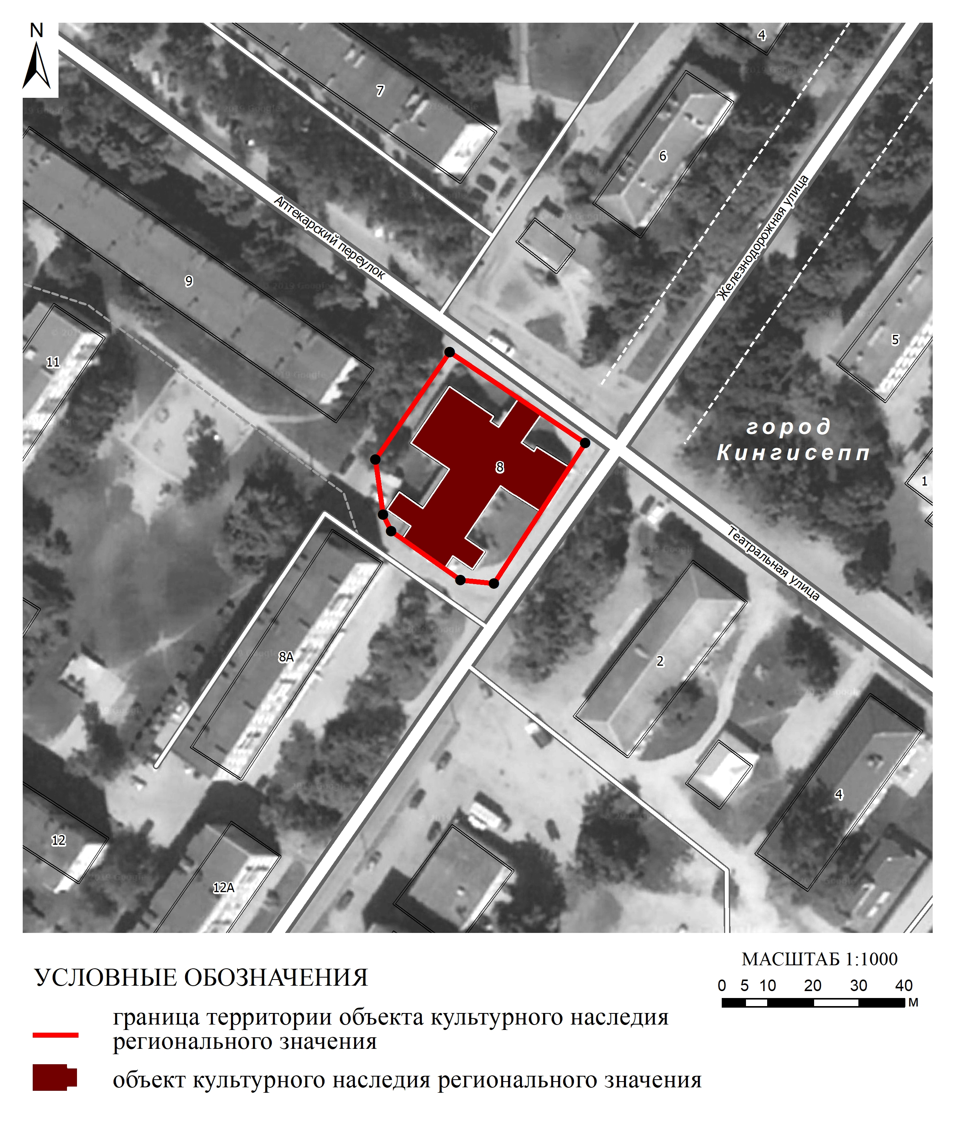
Перечень координат поворотных (характерных) точек границ территории объекта культурного наследия регионального значения «Здание, где в 1905 году проходил революционный митинг крестьян Ямбургского уезда» по адресу: Ленинградская область, Кингисеппский муниципальный район, Кингисеппское городское поселение, город Кингисепп, улица Железнодорожная, дом 8
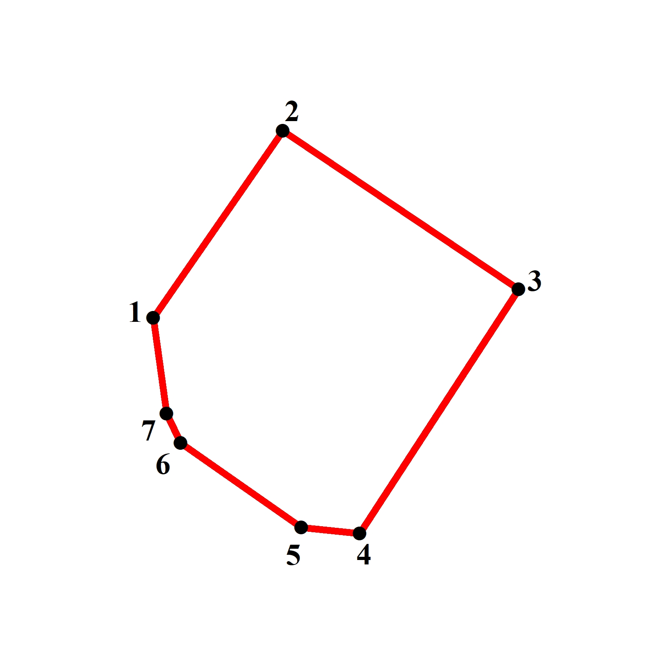

Номер  поворотной (характерной) точки | Координаты поворотных (характерных) точек в местной системе координат (МСК)
Номер  поворотной (характерной) точки | X | Y
1 | 373288.52 | 1286998.69
2 | 373268.51 | 1287028.46
3 | 373237.69 | 1287008.37
4 | 373238.44 | 1287001.03
5 | 373249.13 | 1286985.79
6 | 373252.83 | 1286983.99
7 | 373264.90 | 1286982.30

Определение географических координат характерных точек границы территории объекта культурного наследия выполнено в местной системе координат МСК-47 зона 1.
Режим использования территории объекта культурного наследия регионального значения «Здание, где в 1905 году проходил революционный митинг крестьян Ямбургского уезда» по адресу: Ленинградская область, Кингисеппский муниципальный район, Кингисеппское городское поселение, город Кингисепп, улица Железнодорожная, дом 8

На территории Памятника разрешается:
- проведение работ по сохранению объекта культурного наследия (меры, направленные на обеспечение физической сохранности и сохранение историко-культурной ценности объекта культурного наследия, предусматривающие консервацию, ремонт, реставрацию, включающие в себя научно-исследовательские, изыскательские, проектные и производственные работы, научное руководство за проведением работ по сохранению объекта культурного наследия, технический и авторский надзор за проведением этих работ);
- реконструкция, ремонт существующих дорог, инженерных коммуникаций, благоустройство, озеленение, установка малых архитектурных форм, иная хозяйственная деятельность (по согласованию с региональным органом охраны объектов культурного наследия), не противоречащая требованиям обеспечения сохранности объекта культурного наследия и позволяющая обеспечить функционирование объекта культурного наследия в современных условиях, обеспечивающая недопущение ухудшения состояния территории объекта культурного наследия.

На территории Памятника запрещается:
- строительство объектов капитального строительства и увеличение объемно-пространственных характеристик существующих на территории объекта культурного наследия объектов капитального строительства; проведение земляных, строительных, мелиоративных работ и иных работ, за исключением работ по сохранению объекта культурного наследия или его отдельных элементов, сохранению историко-градостроительной или природной среды объекта культурного наследия;
- установка рекламных конструкций, распространение наружной рекламы;
- осуществление любых видов деятельности, ухудшающих экологические условия и гидрологический режим на территории объекта культурного наследия, создающих вибрационные нагрузки динамическим воздействием на грунты в зоне их взаимодействия с объектами культурного наследия.

Приложение № 2
к приказу комитета по культуре
Ленинградской области
от «___» _____________ 2020 г.
№ _________________________

Предмет охраны объекта культурного наследия регионального значения «Здание, где в 1905 году проходил революционный митинг крестьян Ямбургского уезда» по адресу: Ленинградская область, Кингисеппский муниципальный район, Кингисеппское городское поселение, город Кингисепп, улица Железнодорожная, дом 8

№ п/п | Виды предметов охраны | Элементы предметов охраны | Фотофиксация
1 | Градостроительные характеристики | Местоположение: западнее пересечения улицы Железнодорожной с Аптекарским переулком.  Характер размещения здания: отдельно стоящее историческое здание, формирующее красные линии улицы Железнодорожной и Аптекарского переулка.  Сохранившиеся исторические габариты и объемно-пространственная структура:  сложное по конфигурации одноэтажное со скатной кровлей и чердачным пространством здание. | 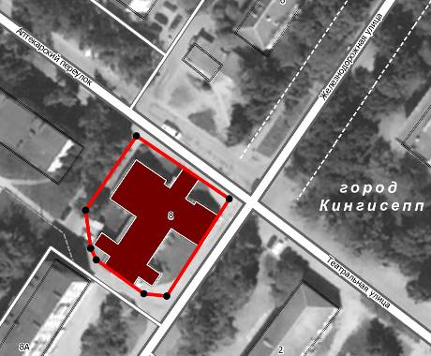  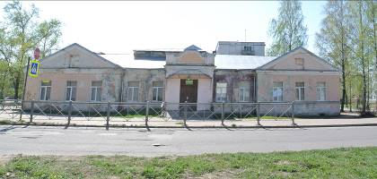  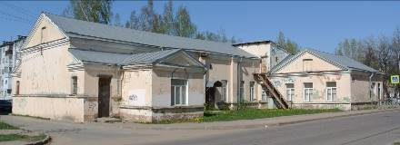
2 | Архитектурные и конструктивные характеристики | Объемно-планировочная структура и архитектурное решение объекта:  высотные отметки,  конфигурация и тип (скатная), конструктивное решение (стропильная система) кровли,  первоначальные входы (местоположение, габариты),  исторические оконные проемы (местоположение, габариты),  тип перемычки исторических проемов (клинчатая).  Конфигурация здания в плане (Т-образное пересечение практически равных протяженных прямоугольных объёмов с симметричными малыми флигелями прямоугольной формы в юго-западной части здания).  Фундаменты бутовые.  Цоколь из путиловской плиты (известняк).  Исторические подвальные продухи (местоположение, габариты).  Исторические капитальные стены и перегородки (кирпичная кладка из красного кирпича на известковом растворе с английской перевязкой).  Исторические габариты помещений в пределах капитальных стен, историческое расположение и габариты оконных и дверных проемов.  Исторические оконные заполнения:  - оконные заполнения на южном фасаде здания (материал рам и филёнок: дерево, рисунок расстекловки: шестичастная с глухой двухчастной фрамугой).  Исторические дверные заполнения:  - глухая фрамуга над дверью в южном углу здания (на Железнодорожную ул.)  Элементы композиционного и архитектурного решения фасадов здания:  - фронтоны здания, ступенчатый гладкий карниз всех фронтонов здания;  - ступенчатый гладкий венчающий карниз основного объема здания и флигелей;  - гладкий простой карниз в уровне подоконной доски;  Исторический характер декоративной отделки фасада: неоштукатуренный и неокрашенный красный кирпич. | 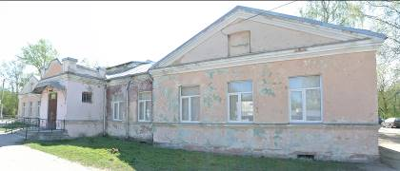  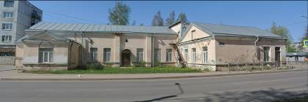  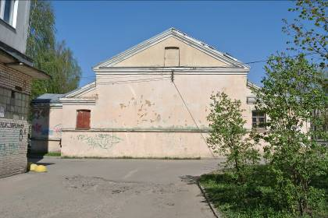  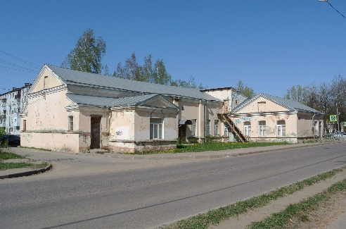  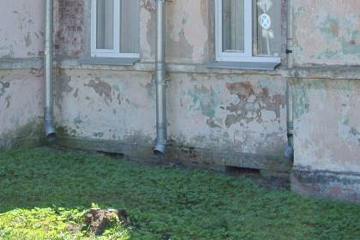  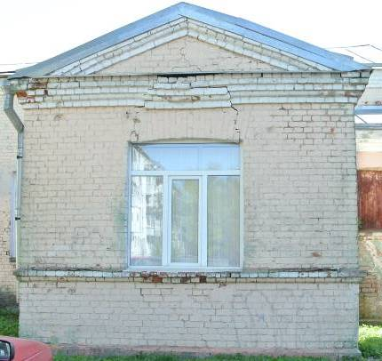  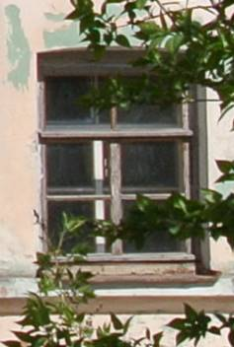  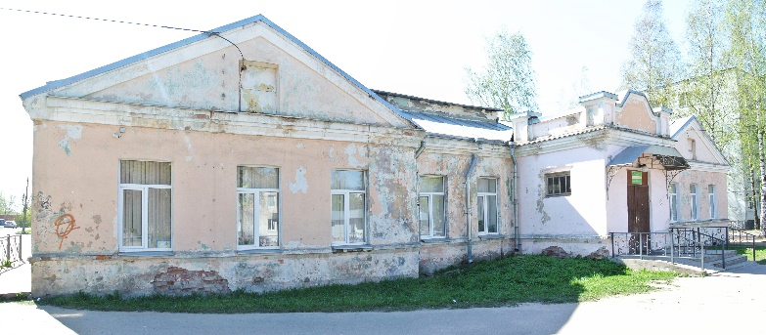  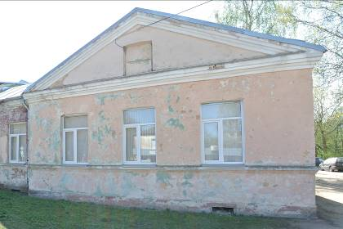  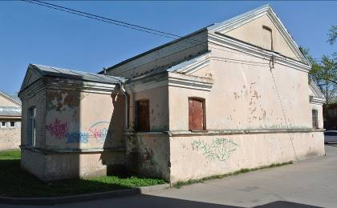  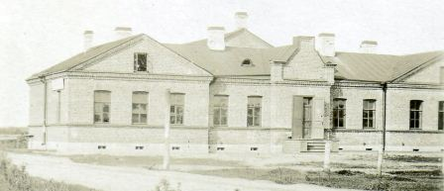

Предмет охраны может быть уточнен при проведении дополнительных научных исследований.

